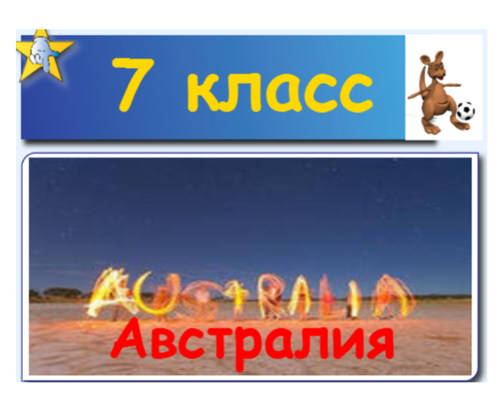
Тема урока «Австралия – страна - материк», из чего сразу предполагается, что на уроке дети познакомятся с одним из интереснейших материков на Земле. Заявленная тема урока, конечно, очень многопланова и интересна. Цель данного урока: ¬ сформировать общее представление о материке; ¬ познакомиться с особенностями географического положения и природы Австралия; ¬ развивать познавательный интерес средствами ИКТ.

Рассматривается положение материка на географической карте мира. 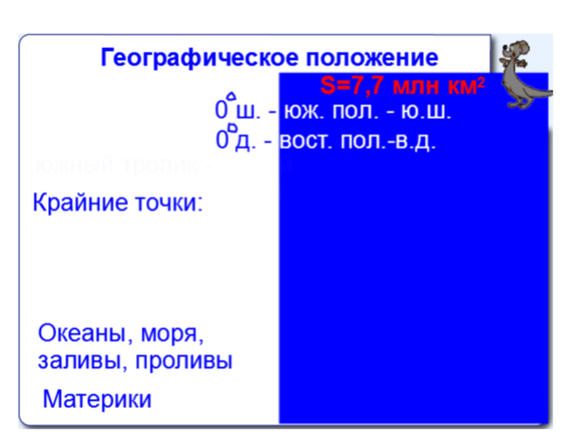
Австралия самый низкий материк Земли. Учитель предлагает с помощью карты атласа «Тектоническое строение» построить логическую цепочку и объяснить причинно-следственные связи.
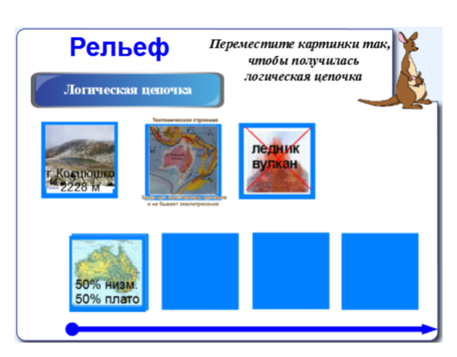
Рассматривается климат Австралии, взаимосвязь климата и внутренних вод материка. Обозначение на карте «криков».
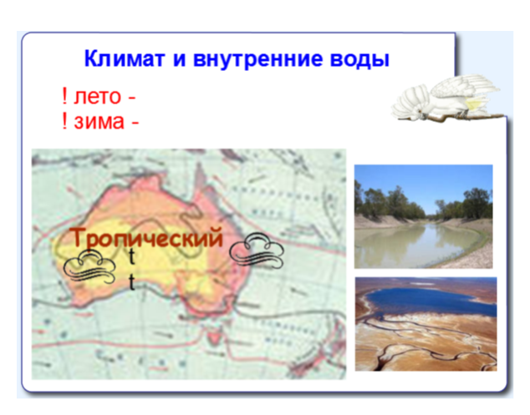
Знакомятся с уникальной природой материка – 75% животного и растительного мира Австралии – эндемики.
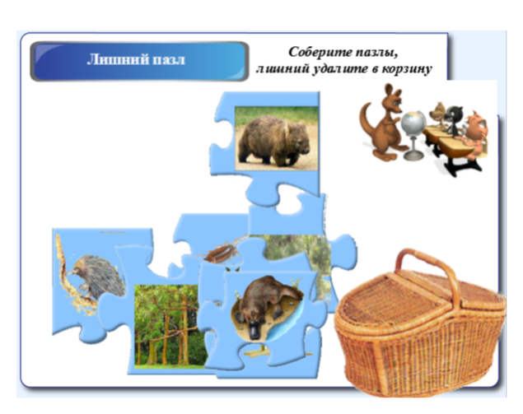
Первая британская колония на континенте, Новый Южный Уэльс, была основана 26 января 1788 года, когда Артур Филлип привел Первый флот в Порт-Джэксон. Этот день стал впоследствии национальным праздником — днём Австралии. Земля Ван-Димена (современная Тасмания) была заселена в 1803 году и получила статус отдельной колонии в 1825 году. Соединенное Королевство формально объявило западную часть Австралии своей в 1828 году, начав таким образом владеть всем континентом.
Со временем из частей Нового Южного Уэльса образовывались отдельные колонии: Южная Австралия в 1836 году, Виктория в 1851, а Квинсленд — в 1859 году. Северная территория была основана в 1911 году путем выделения части территорий Южной Австралии. Южная Австралия, Виктория и Западная Австралия основывались как так называемые «свободные колонии», то есть туда никогда не ввозили заключённых, однако в последние две колонии вскоре тоже начали ввозить заключённых. Нежелание жителей Нового Южного Уэльса принимать осужденных привело к окончанию ввоза заключённых в эту колонию; последний корабль с осужденными прибыл в 1848 году.
Численность коренного населения, которая составляла от 750 000 до 1 000 000 человек в начале заселения Австралии европейцами резко снизилась за 150 лет после начала заселения, в основном из-за инфекционных заболеваний, принесенных белыми.


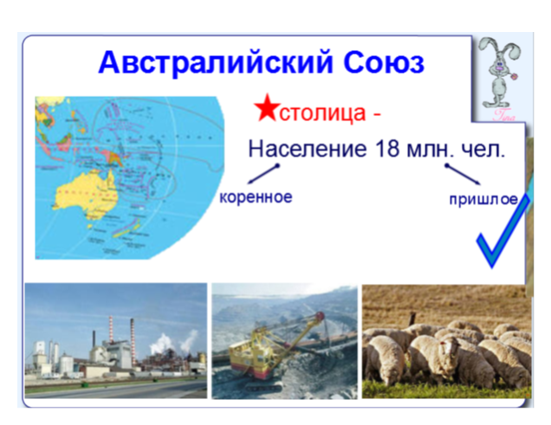
По итогам урока проводится тестирование.

